Base de Datos – Torneo Deportivo

Autora: Victoria Rodriguez.

Profesor: Cesar Aracena.

Esta es la documentación técnica del desarrollo de una

Base de Datos con temática de un Torneo Deportivo

en la comisión 43415 de SQL en Coder House.

RESUMEN - ¿Qué puede encontrar en este documento?

Aquí esta información necesaria para poder administrar esta base de datos. Desde los diagramas de Entidad – Relacion, descripción de las tablas, los objetos que esta posee, para solucionar la problemática: Organizar un Torneo Deportivo.

OBJETIVO - ¿Para qué realizar esta BDD?

Administrar y organizar de una manera más efectiva cada partido. Poder sacar análisis rápidos, y en base a esto tomar decisiones.

SITUACION PROBLEMÁTICA .

El control del torneo es desorganizado y tiende a errores humanos al hacerse a mano. Aquí los problemas identificados:

* Mal cálculo para los alimentos que se proveen a los jugadores.
* Incorrecta y sobre - asignación de árbitros a partidos. Un mismo arbitro asignado a dos partidos en lugares diferentes a la misma hora.
* Contabilización de puntos de partidos, y goles por jugador.

MODELO DE NEGOCIO .

Este modelo está planteado para una organización deportiva, federada o no, donde juegan 6 clubes, hay 5 categorías y juegan sexos Femeninos y Masculinos.

* Un Club tiene 10 equipos. 1 por categoría, 5 Masculinos y 5 Femeninos.
* Cada equipo tiene un DT, (puede repetirse)
* Cada equipo juega 1 partido por fin de semana, hay 3 fechas.

DIAGRAMA ENTIDAD RELACION (CONCEPTUAL)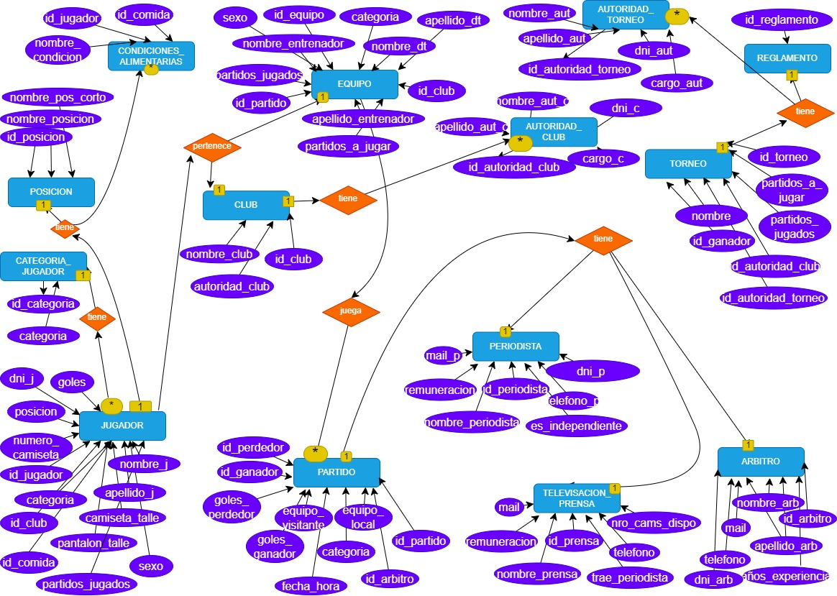

DIAGRAMA ENTIDAD RELACION (ESQUEMATICO)

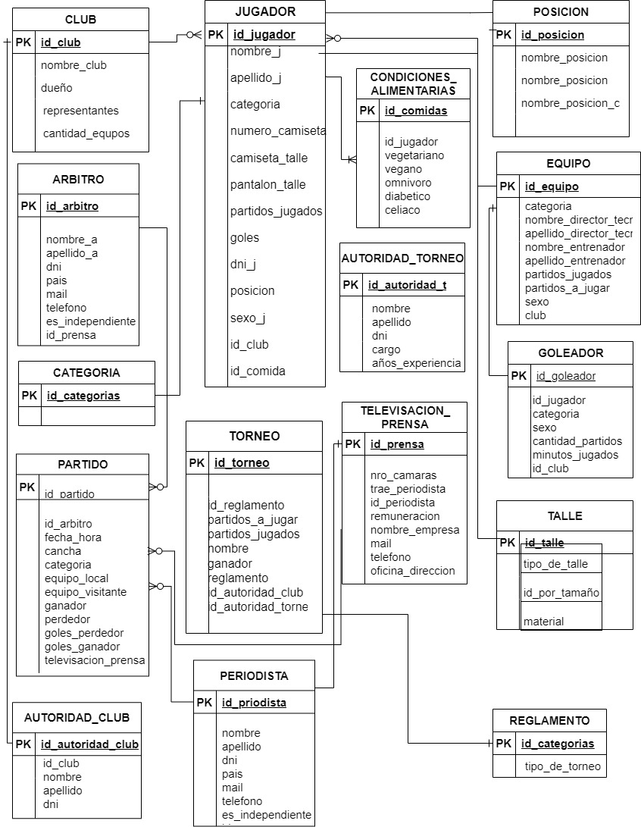

LISTADO DE TABLAS

|  |  |  |  |  |  |  |
| --- | --- | --- | --- | --- | --- | --- |
| **Tabla** | ARBITRO | | | | | |
| **Desc** | Arbitros disponibles para cubrir un partido | | | | | |
| **KEY** | **COLUMN** | **TYPE** | **LENGHT** | **NOT NULL** | **UNIQUE** | **DEFAULT** |
| PK | id_arbitro | INT |  | NOT NULL | SI | AUTO_INCREMENT |
|  | nombre_a | TEXT | 40 | NOT NULL | NO |  |
|  | apellido_a | TEXT | 40 | NOT NULL | NO |  |
|  | dni_a | INT | 11 | NOT NULL |  |  |
| i | mail | VARCHAR | 60 | NOT NULL |  |  |
|  | telefono | INT | 50 | NOT NULL |  |  |
|  | id_partido | INT |  | NOT NULL | SI | AUTO_INCREMENT |

|  |  |  |  |  |  |  |
| --- | --- | --- | --- | --- | --- | --- |
| **Tabla** | AUTORIDAD_TORNEO | | | | | |
| **Desc** | Autoridades responsables del torneo | | | | | |
| **KEY** | **COLUMN** | **TYPE** | **LENGHT** | **NOT NULL** | **UNIQUE** | **DEFAULT** |
| PK | id_autoridad | INT |  | NOT NULL | SI | AUTO_INCREMENT |
| i | nombre_autoridad | TEXT | 40 | NOT NULL |  |  |
|  | apellido_autoridad | TEXT | 40 | NOT NULL |  |  |
|  | nombre_empresa | TEXT | 40 | NOT NULL |  |  |

|  |  |  |  |  |  |  |
| --- | --- | --- | --- | --- | --- | --- |
| **Tabla** | CATEGORIA_JUGADOR | | | | | |
| **Desc** | Categorias de los jugadores | | | | | |
| **KEY** | **COLUMN** | **TYPE** | **LENGHT** | **NOT NULL** | **UNIQUE** | **DEFAULT** |
| PK | id_categoria | INT |  | NOT NULL | SI | AUTO_INCREMENT |
|  | categoria | INT | 4 | NOT NULL |  |  |
|  |  |  |  |  |  |  |
| **Tabla** | CLUB | | | | | |
| **Desc** | Listado de los clubes que juegan el torneo | | | | | |
| **KEY** | **COLUMN** | **TYPE** | **LENGHT** | **NOT NULL** | **UNIQUE** | **DEFAULT** |
| PK | id_club | INT |  | NOT NULL | SI | AUTO_INCREMENT |
|  | nombre_club | TEXT | 20 | NOT NULL |  |  |
|  | id_representante | TEXT | 20 | NOT NULL |  |  |

|  |  |  |  |  |  |  |
| --- | --- | --- | --- | --- | --- | --- |
| **Tabla** | CONDICION_ALIMENTARIA | | | | | |
| **Desc** | Tipos de dieta, condicion alimentaria o enfermedad que los deportista tienen. | | | | | |
| **KEY** | **COLUMN** | **TYPE** | **LENGHT** | **NOT NULL** | **UNIQUE** | **DEFAULT** |
| PK | id_comidas | INT |  | NOT NULL | SI | AUTO_INCREMENT |
| FK | id_jugador | INT |  | NOT NULL | SI | AUTO_INCREMENT |
|  |  |  |  |  |  |  |
| **Tabla** | GOLEADORES | | | | | |
| **Desc** | Tabla de los goleadores de cada categoria y sexo | | | | | |
| **KEY** | **COLUMN** | **TYPE** | **LENGHT** | **NOT NULL** | **UNIQUE** | **DEFAULT** |
| PK | id_goleador | INT |  | NOT NULL | SI | AUTO_INCREMENT |
| FK | id_jugador |  |  | NOT NULL |  |  |
|  | categoria |  |  | NOT NULL |  |  |
|  | id_club |  |  | NOT NULL |  |  |

|  |  |  |  |  |  |  |
| --- | --- | --- | --- | --- | --- | --- |
| **Tabla** | EQUIPO_F | | | | | |
| **Desc** | Tabla para tener la informacion del equipo. | | | | | |
| **KEY** | **COLUMN** | **TYPE** | **LENGHT** | **NOT NULL** | **UNIQUE** | **DEFAULT** |
| PK | id_equipo_f | INT |  | NOT NULL | SI | AUTO_INCREMENT |
| FK - i | categoria | INT | 4 | NOT NULL | NO |  |
|  | id_dt | TEXT | 40 | NOT NULL | NO |  |
|  | partidos_jugados | INT |  | NOT NULL | NO | 0 |
|  | partidos_a_jugar | INT |  | NOT NULL | NO | 0 |
|  | sexo | TEXT | 1 | NOT NULL | NO | F |
|  | id_club | TEXT | 50 | NOT NULL | NO |  |

|  |  |  |  |  |  |  |
| --- | --- | --- | --- | --- | --- | --- |
| **Tabla** | EQUIPO_M | | | | | |
| **Desc** | Tabla para tener la informacion del equipo. | | | | | |
| **KEY** | **COLUMN** | **TYPE** | **LENGHT** | **NOT NULL** | **UNIQUE** | **DEFAULT** |
| PK | id_equipo_m | INT |  | NOT NULL | SI | AUTO_INCREMENT |
| FK - i | categoria | INT | 4 | NOT NULL | NO |  |
|  | id_dt | TEXT | 40 | NOT NULL | NO |  |
|  | partidos_jugados | INT |  | NOT NULL | NO | 0 |
|  | partidos_a_jugar | INT |  | NOT NULL | NO | 0 |
|  | sexo | TEXT | 1 | NOT NULL | NO | M |
|  | id_club | TEXT | 50 | NOT NULL | NO |  |

|  |  |  |  |  |  |  |
| --- | --- | --- | --- | --- | --- | --- |
| **Tabla** | JUGADOR_F | | | | | |
| **Desc** | Tabla para organizar la info de un jugador | | | | | |
| **KEY** | **COLUMN** | **TYPE** | **LENGHT** | **NOT NULL** | **UNIQUE** | **DEFAULT** |
| PK | id_jugador_f | INT |  | NOT NULL | SI | AUTO_INCREMENT |
|  | categoria | INT | 4 | NOT NULL |  |  |
|  | goles | INT |  | NOT NULL |  |  |
|  | sexo | TEXT | 1 | NOT NULL |  |  |
|  | id_club | INT |  | NOT NULL |  |  |

|  |  |  |  |  |  |  |
| --- | --- | --- | --- | --- | --- | --- |
| **Tabla** | JUGADOR_M | | | | | |
| **Desc** | Tabla para organizar la info de un jugador | | | | | |
| **KEY** | **COLUMN** | **TYPE** | **LENGHT** | **NOT NULL** | **UNIQUE** | **DEFAULT** |
| PK | id_jugador_m | INT |  | NOT NULL | SI | AUTO_INCREMENT |
|  | categoria | INT | 4 | NOT NULL |  |  |
|  | goles | INT |  | NOT NULL |  |  |
|  | sexo | TEXT | 1 | NOT NULL |  |  |
|  | id_club | INT |  | NOT NULL |  |  |

|  |  |  |  |  |  |  |
| --- | --- | --- | --- | --- | --- | --- |
| **Tabla** | POSICION | | | | | |
| **Desc** | Tabla de las posiciones que puede jugar un jugador. | | | | | |
| **KEY** | **COLUMN** | **TYPE** | **LENGHT** | **NOT NULL** | **UNIQUE** | **DEFAULT** |
| PK | id_posición | INT |  | NOT NULL | SI | AUTO_INCREMENT |
|  | nombre_posicion | TEXT | 30 | NOT NULL |  |  |
|  | nombre_posicion_corto | TEXT | 30 | NOT NULL |  |  |

|  |  |  |  |  |  |  |
| --- | --- | --- | --- | --- | --- | --- |
| **Tabla** | PARTIDO_F | | | | | |
| **Desc** | Tabla con la info de cada partido | | | | | |
| **KEY** | **COLUMN** | **TYPE** | **LENGHT** | **NOT NULL** | **UNIQUE** | **DEFAULT** |
| PK | id_partido | INT | INT | NOT NULL | SI | AUTO_INCREMENT |
|  | id_arbitro | TEXT | 40 | NOT NULL | SI |  |
|  | fecha_hora | DATE TIME |  | NOT NULL | NO |  |
|  | categoria | INT | 4 | NOT NULL | NO |  |
| FK - i | id_equipo_local | TEXT | 40 | NOT NULL | SI |  |
| FK - i | id_equipo_visitante | TEXT | 40 | NOT NULL | SI |  |
|  | equipo_local_goles | TEXT | 40 | NOT NULL | SI |  |
|  | equipo_visitantes_goles | TEXT | 40 | NOT NULL | SI |  |
|  | id_equipo_ganador | INT | 3 | NOT NULL | NO |  |
|  | id_equipo_perdedor | INT | 3 | NOT NULL | NO |  |

|  |  |  |  |  |  |  |
| --- | --- | --- | --- | --- | --- | --- |
| **Tabla** | PARTIDO_M | | | | | |
| **Desc** | Tabla con la info de cada partido | | | | | |
| **KEY** | **COLUMN** | **TYPE** | **LENGHT** | **NOT NULL** | **UNIQUE** | **DEFAULT** |
| PK | id_partido | INT | INT | NOT NULL | SI | AUTO_INCREMENT |
|  | id_arbitro | TEXT | 40 | NOT NULL | SI |  |
|  | fecha_hora | DATE TIME |  | NOT NULL | NO |  |
|  | categoria | INT | 4 | NOT NULL | NO |  |
| FK - i | id_equipo_local | TEXT | 40 | NOT NULL | SI |  |
| FK - i | id_equipo_visitante | TEXT | 40 | NOT NULL | SI |  |
|  | equipo_local_goles | TEXT | 40 | NOT NULL | SI |  |
|  | equipo_visitantes_goles | TEXT | 40 | NOT NULL | SI |  |
|  | id_equipo_ganador | INT | 3 | NOT NULL | NO |  |
|  | id_equipo_perdedor | INT | 3 | NOT NULL | NO |  |
|  | finalizado_correctamente | TINY INT | 40 | NOT NULL | SI |  |
|  | sexo | TEXT | 1 | NOT NULL |  | M |

|  |  |  |  |  |  |  |
| --- | --- | --- | --- | --- | --- | --- |
| **Tabla** | PERIODISTA | | | | | |
| **Desc** | Arbitros disponibles para cubrir un partido | | | | | |
| **KEY** | **COLUMN** | **TYPE** | **LENGHT** | **NOT NULL** | **UNIQUE** | **DEFAULT** |
| PK | id_periodista | INT |  | NOT NULL | SI | AUTO_INCREMENT |
|  | nombre_p | TEXT | 40 | NOT NULL | NO |  |
|  | apellido_p | TEXT | 40 | NOT NULL | NO |  |
|  | dni_p | INT | 11 | NOT NULL |  |  |
| i | mail_p | VARCHAR | 60 | NOT NULL |  |  |
|  | telefono_p | INT | 50 | NOT NULL |  |  |
|  | años_experiencia | INT |  | NOT NULL |  |  |
|  | id_prensa | INT |  | NOT NULL | SI |  |

|  |  |  |  |  |  |  |
| --- | --- | --- | --- | --- | --- | --- |
| **Tabla** | TALLE | | | | | |
| **Desc** | Tipos de talle disponible. Tanto para remeras como para pantalones | | | | | |
| **KEY** | **COLUMN** | **TYPE** | **LENGHT** | **NOT NULL** | **UNIQUE** | **DEFAULT** |
| PK | id_talle | INT |  | NOT NULL | SI | AUTO_INCREMENT |
|  | talle | TEXT | 25 | NOT NULL | SI |  |
|  | talle_por_tamaño | TEXT | 5 | NOT NULL | SI |  |

|  |  |  |  |  |  |  |
| --- | --- | --- | --- | --- | --- | --- |
| **Tabla** | TELEVISACION_PRENSA | | | | | |
| **Desc** | Tabla para evaluar los equipos de prensa disponibles para cubrir los partidos | | | | | |
| **KEY** | **COLUMN** | **TYPE** | **LENGHT** | **NOT NULL** | **UNIQUE** | **DEFAULT** |
| PK | id_prensa | INT |  | NOT NULL | SI | AUTO_INCREMENT |
|  | nro_camaras_disponibles | INT |  | NOT NULL |  |  |
|  | trae_periodista | TINY INT | 1 | NOT NULL |  |  |
|  | id_periodista | INT |  | NOT NULL | SI | AUTO_INCREMENT |
|  | remuneracion | DECIMAL(10, 2) |  | NOT NULL |  |  |
|  | nombre_empresa | TEXT | 60 | NOT NULL |  |  |
| FK i | mail | VARCHAR | 60 | NOT NULL |  |  |
|  | telefono | INT | 50 | NOT NULL |  |  |
|  | oficina_direccion | VARCHAR | 60 | NOT NULL |  |  |

OBJETOS DE LA BASE DE DATOS

VISTAS

STORED PROCEDURES

FUNCIONES

TRIGGERS

El trigger actualizar_goleadores: actúa sobre la tabla goleador, al hacer UPDATE en goleador. Escribe los cambios en la tabla log_goleador. Tambien guarda el id del goleador ANTERIOR, de ese campo.

EJEMPLO:

Se saca el goleador de una categoria con el Stored Procedure.

call torneodeportivovictoriarodriguez.goleador_por_categoria(1996);

Se inserta el dato obtenido.

INSERT INTO torneodeportivovictoriarodriguez.goleador (id_jugador, categoria, goles, id_club) VALUES ('114', '1996', '15', '2');

Si luego este id cambiara.

UPDATE torneodeportivovictoriarodriguez.goleador SET id_jugador = '100' WHERE (id_goleador = '1');

En log_goleador se tiene el 100, i el id 114 en old_id_jugador

BUSINESS ANALYSIS

Gracias a las vistas, anteriormente explicadas se logra saber, cuanto y qué tipo de comida se tiene que preparar para brindar a l@s jugador@s .  
contador_condicion_alimentaria_f y contador_condicion_alimentaria_m

cuanto_se_usa_cada_talle: Se puede observar cuanta cantidad de cada se necesita fabricar/ordenar.

TECNOLOGIAS UTILIZADAS  
Para llevar a cabo una correcta manipulación de la BD, se utilizaron las siguientes herramientas:

|  |  |  |
| --- | --- | --- |
| Herramienta | Version | Utilidad |
| MySQL | 8.0 CE | Sistema de BD |
| MySQL Workbench | 8.0 CE | Aplicación |
| Draw.io | 21.12 | Realizacion de Esquemas |
| Servidor | Windows 10 Pro N | Servidor donde se realizaron las pruebas para operar la BD |
| Microsoft Excel |  |  |
|  |  |  |